4 YAŞ GRUBU KASIM AYI AYLIK PLAN

BELİRLİ GÜN VE HAFTALAR

- Kızılay

- 10 Kasım Atatürk’ü anma günü
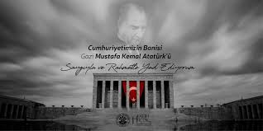
- Öğretmenler günü
- Dünya çocuk hakları günü
- Ağız ve diş sağlığı haftası

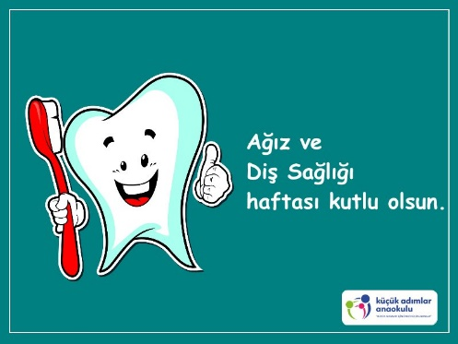

- Dünya çocuk kitapları haftası

TÜRKÇE DİL ETKİNLİĞİ

- Benim adım öğretmen şarkısı
- Kızılay marşı
- Atatürk şarkısı
- Bilmeceler
- Eğitici masallar

Eğitici oyun:
- Renkli kupalar
- Dedektif oyunu
- Eşleştirme kartları
- Puzzle

Parmak oyunları :
- Ördek Ailesi
- Çalgıcılar
- Aç tırtıl

Hareketli oyun etkinliği:
- Farecik
- Aliler aliler
- Evimize köyümüze
- Patates adam ritim çalışması

OKUL ÖNCESİ ETKİNLİKLER
- Kızılay etkinliği grup çalışması
- Üfleme tekniği ile resim yapma

- 10 Kasım pano çalışması grup etkinliği

- Artık materyallerle kelebek etkinliği

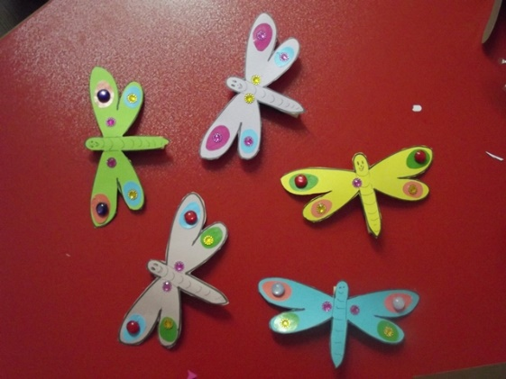

- Dünya kitap günü etkinliği
- Duyu organları el kuklası
- Vücudumuzun bölümlerini tanıma
- Scamper [ sen bir yağmur damlası olsaydın nereye yağmak isterdin ]

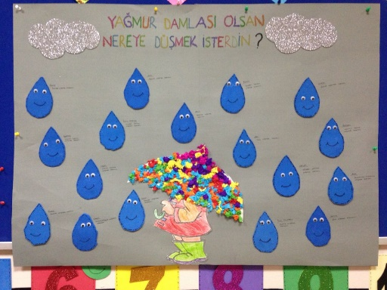

DRAMA ÇALIŞMASI

- Ağız ve diş sağlığı ile ilgili kukla gösterisi
- Kızılay haftası drama etkinliği

FEN VE DOĞA ETKİNLİĞİ

- Kozalak deneyi

- Vücudumuzun en önemli organı olan kalp vücudumuza nasıl kan pompalar deneyi

KAVRAMLAR

- Temiz-kirli
- İçinde-dışında
- Parça-bütün
- Islak-kuru
- Büyük-Küçük

MATEMATİK ETKİNLİĞİ

- 1-5 rakamlarını pekiştirme
- Çizgi çalışması
- Rakamlar oyunu
- Nesne sayma ve eşleştirme
- Ritmik sayma
- Şekiller [ daire, üçgen, kare, dikdörtgen ]
- Görsel algı ve dikkat etkinliğ

RENK
- Kırmızı
- Mavi
- Sarı

DEĞERLER EĞİTİMİ

- Sabırlı olmak

SATRANÇ EĞİTİMİ

- Satranç tahtasını ve satranç taşlarını tanıma

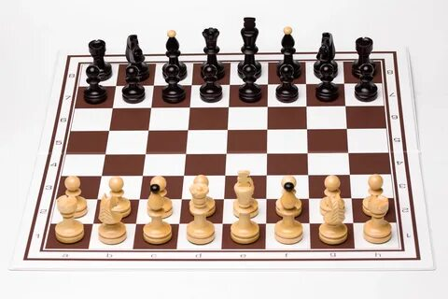

BRANŞ DERSLERİ

- İngilizce
- Değerler eğitimi
- Jimnastik
- Müzik

ÖĞRETMENLER :

BETÜL KAYA SÜMEYRA KESKİNKILIÇ

DİLAN ÇELİK ŞEVVAL TAŞKIRAN

